**Internet dan Aplikasinya**

**TUGAS 1 : LAN dengan Kabel Ethernet**



**Oleh :**

Nama : Johanes Yogtan Wicaksono Raharja

NIM : 215314105

**PROGRAM STUDI INFORMATIKA**

**FAKULTAS SAINS DAN TEKNOLOGI**

**UNIVERSITAS SANATA DHARMA**

**YOGYAKARTA**

**2022**

1. **MAC Address PC**

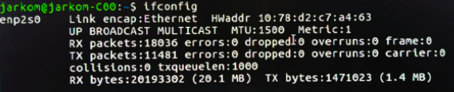Screenshot MAC Address

1. **Percobaan 1**

Langkah langkah

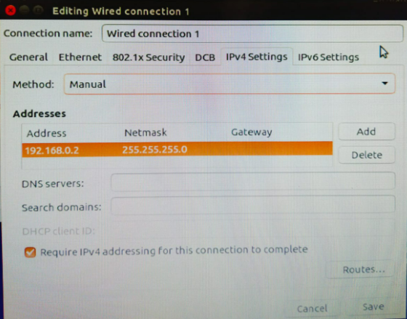 Screenshot/foto langkah langkah dari awal – ping

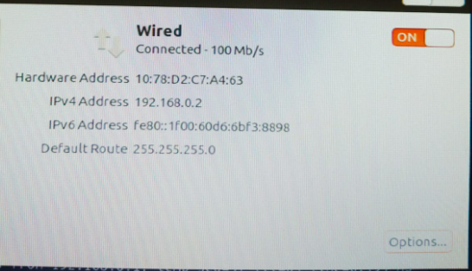

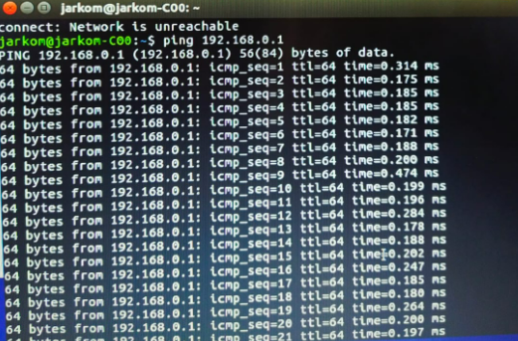

1. **Percobaan 2**

Langkah langkah

Screenshot/foto langkah langkah dari awal - ping

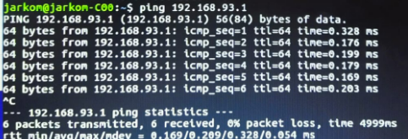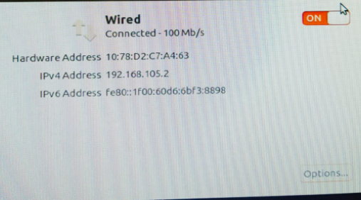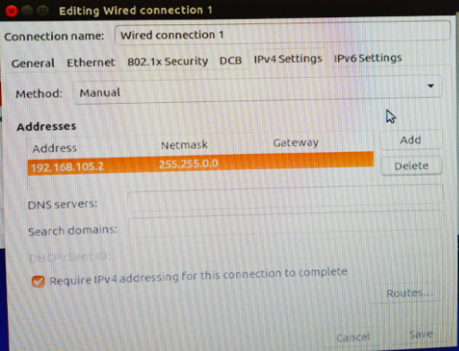

1. **Percobaan 3**

Langkah langkah

Screenshot/foto langkah langkah dari awal - ping

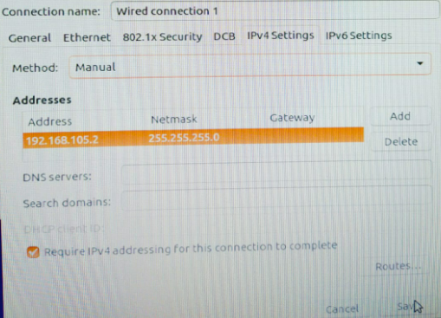

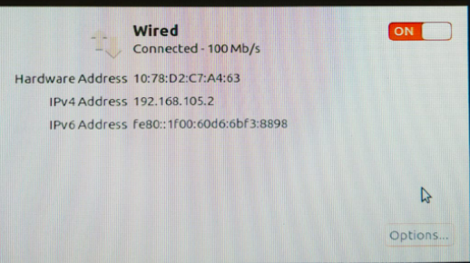

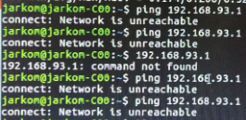

1. **Kesimpulan**

Kesimpulannya adalah masking/prefix berfungsi membedakan network id dengan host id menentukan alamat tujuan hingga pembagian segmen jaringan. Seperti percobaan soal nomor 2 dan 3 dengan musking/ prefik yang berbeda. Percobaan no 2 berhasil karena dua computer ini menggunakan prefik 16 dengan pembagian host id di nim yang berbeda dan network yang sama di bit sebelum nim, sedangkan percobaan no 3 dengan musking 24 hanya bisa satu network yang di ubah pada nim akhirnya netowrk mereka berbeda dan tidak bisa di ping.